
网络空间安全实验基础
实验报告

实验名称： IP协议和攻击

2025年9月
一、实验内容
（提示：包括讲义要求内容、自行增补内容）

1、通过IP分片发送UDP报文
2、通过ICMP重定向修改源端路由
3、利用ICMP重定向实施中间人攻击

二、实验过程
（提示：实验所涉及的命令、代码、效果截图等）

- 编写ip_fragment.py程序分片发送一个UDP数据包
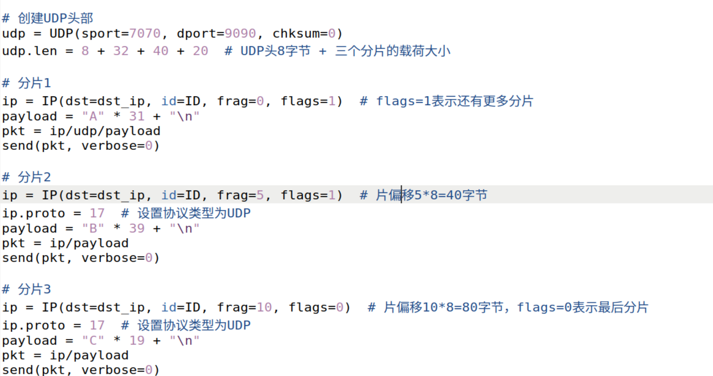

2、在attacker容器上执行上述程序，在VM（10.9.0.1）上通过netcat接收数据包
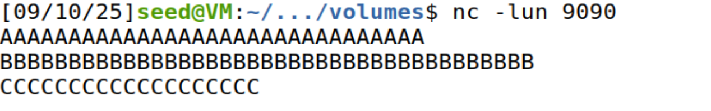
3、尝试修改片偏移、MF标志位等参数，观察实验结果
更改后无任何数据被收到。

4、去掉Fragment No.2，而通过另一个程序miss_fragment.py发送，观察实验结果
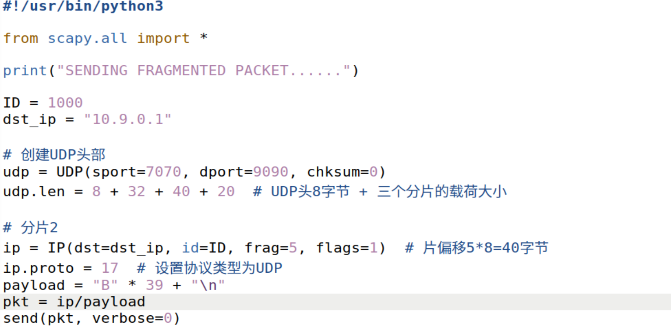
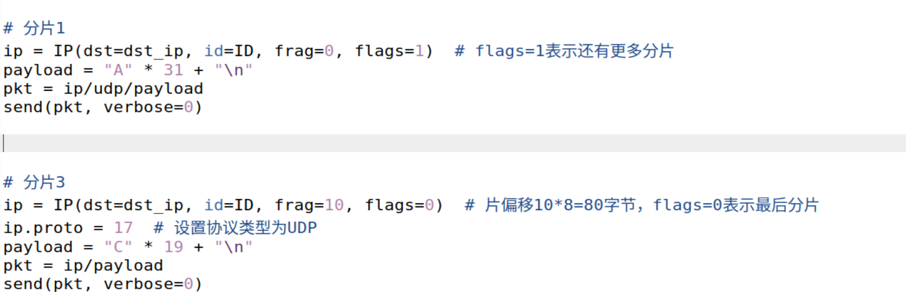

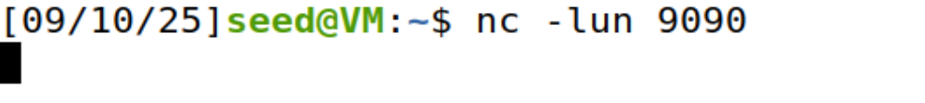
执行ip_fragment.py后无任何数据被收到。
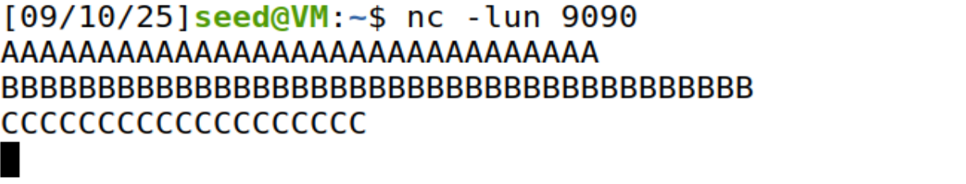
再执行miss_fragment.py后收到完整数据。

5、在Victim容器上ping 192.168.60.5（容器环境下需一直运行，否则实验不会成功）
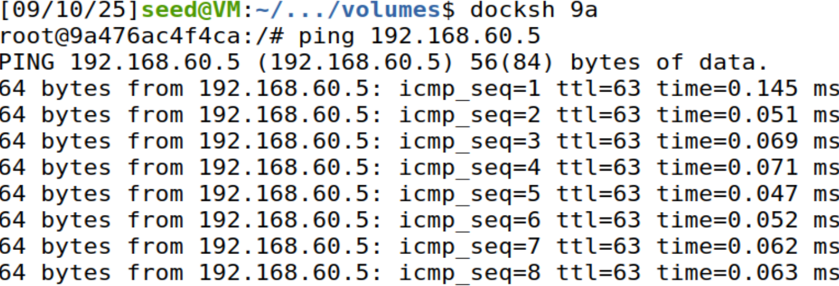

6、在Attacker容器上编写icmp_redirect.py向Victim容器发送重定向报文，并执行
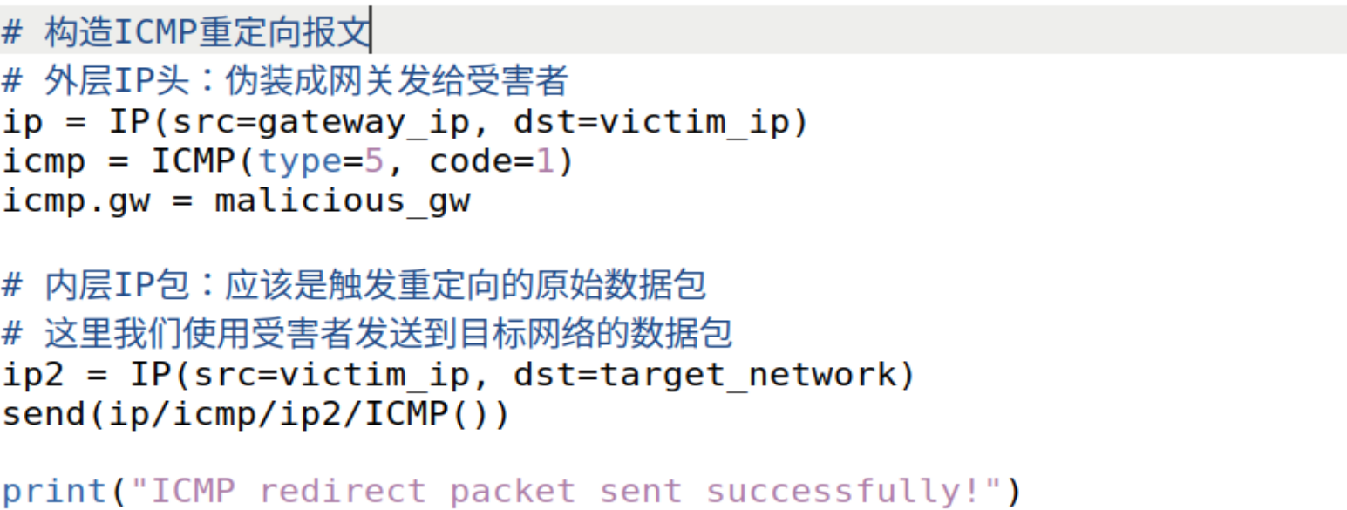
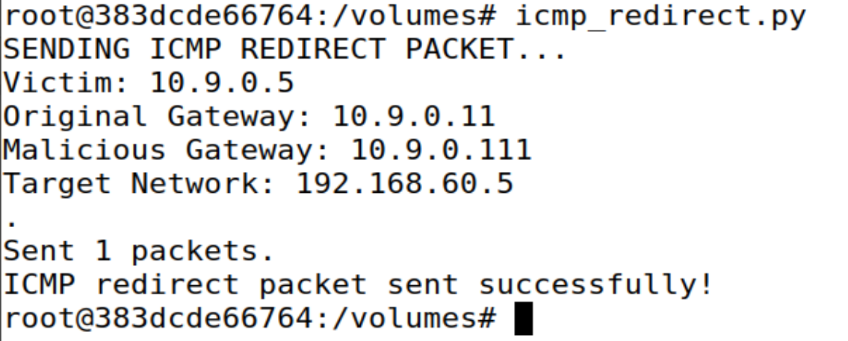

7、在Victim容器上运行ip route show cache，观察路由是否被修改
修改前。

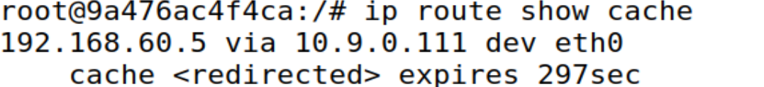
修改后。

8、在Victim容器上运行mtr -n 192.168.60.5，观察报文转发路径
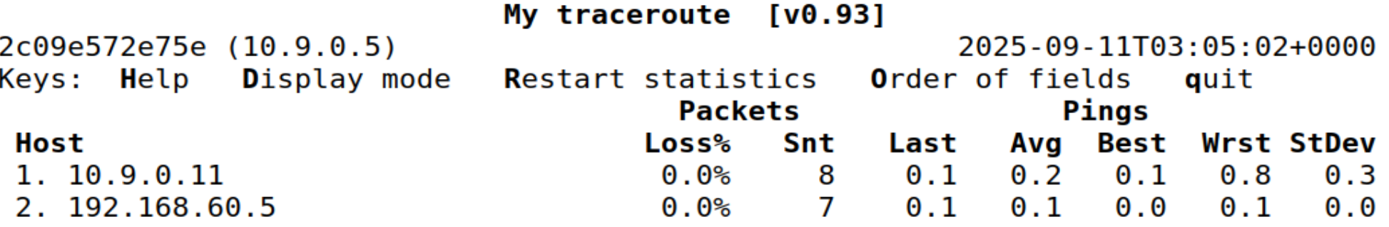
修改前。

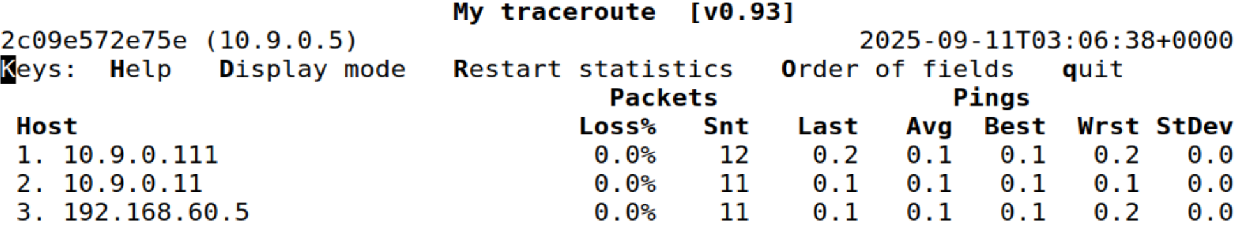
修改后。

9、在Attacker容器上向Victim容器执行icmp_redirect.py和ping
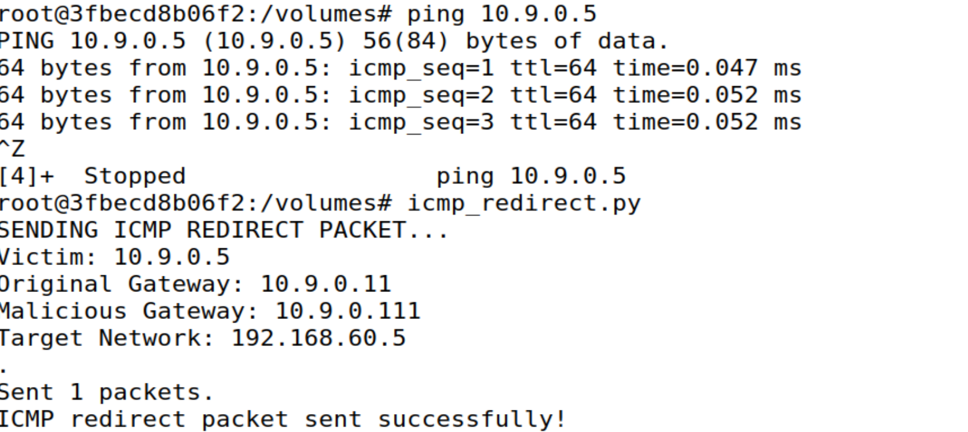

10、在Victim容器和192.168.60.5容器上分别运行nc客户端和服务端
11、在Malicious Router容器上关闭路由功能（测试是否正确劫持了nc通信）
12、在Malicious Router容器上修改mitm_sample.py，篡改通信内容（例如seedlabs->AAAAAAAA）
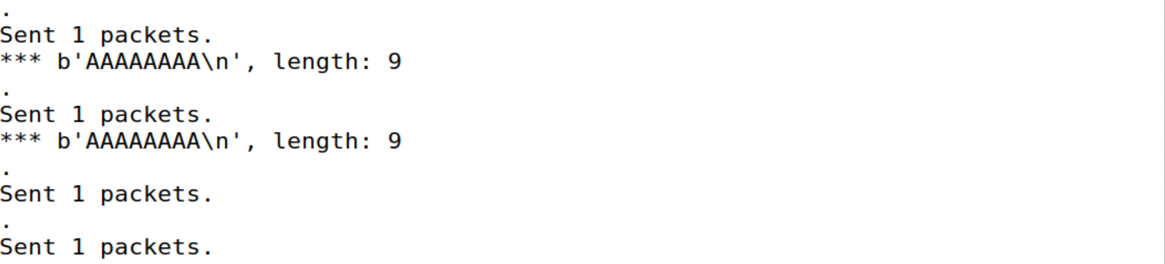
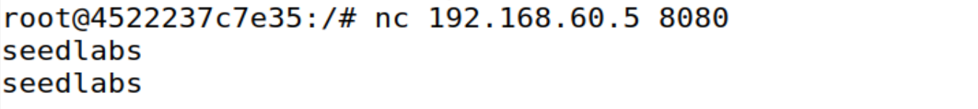
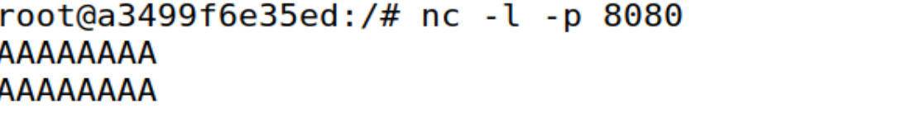
篡改成功。

三、实验小结
（提示：主要包括实验总结、有待改进之处、实验体会）

通过实践操作学习了IP攻击的相关知识，通过实践对IP知识有了更深的认识。
改进之处：对于相关代码的编写能力仍需提高，对于shell命令的掌握仍需更加熟悉。

教师签字：
日期：

